今天写这个代码到排错一共花费了1个半小时全部自己手写，写代码的时候我有一个疑问，我是否真的有必要再写一次寄存器的操作，因为我现在写代码能够捋顺流程，知道每一步再干嘛，我为什么要开启计数器也是因为要开始寄存器的使能位置，我写ccr也是配置寄存器，egr寄存器sr寄存器，我都明白，所有的工作流程我都知道，但是很多寄存器里面道理有什么，我可能一下想不出，看到一个api也不能马上想到是修改了什么寄存器。
代码中还有一个不足，就是应该最好关掉ccr影子寄存器，不然如果输出时钟周期很长，那么ccr要等到溢出才会跟新，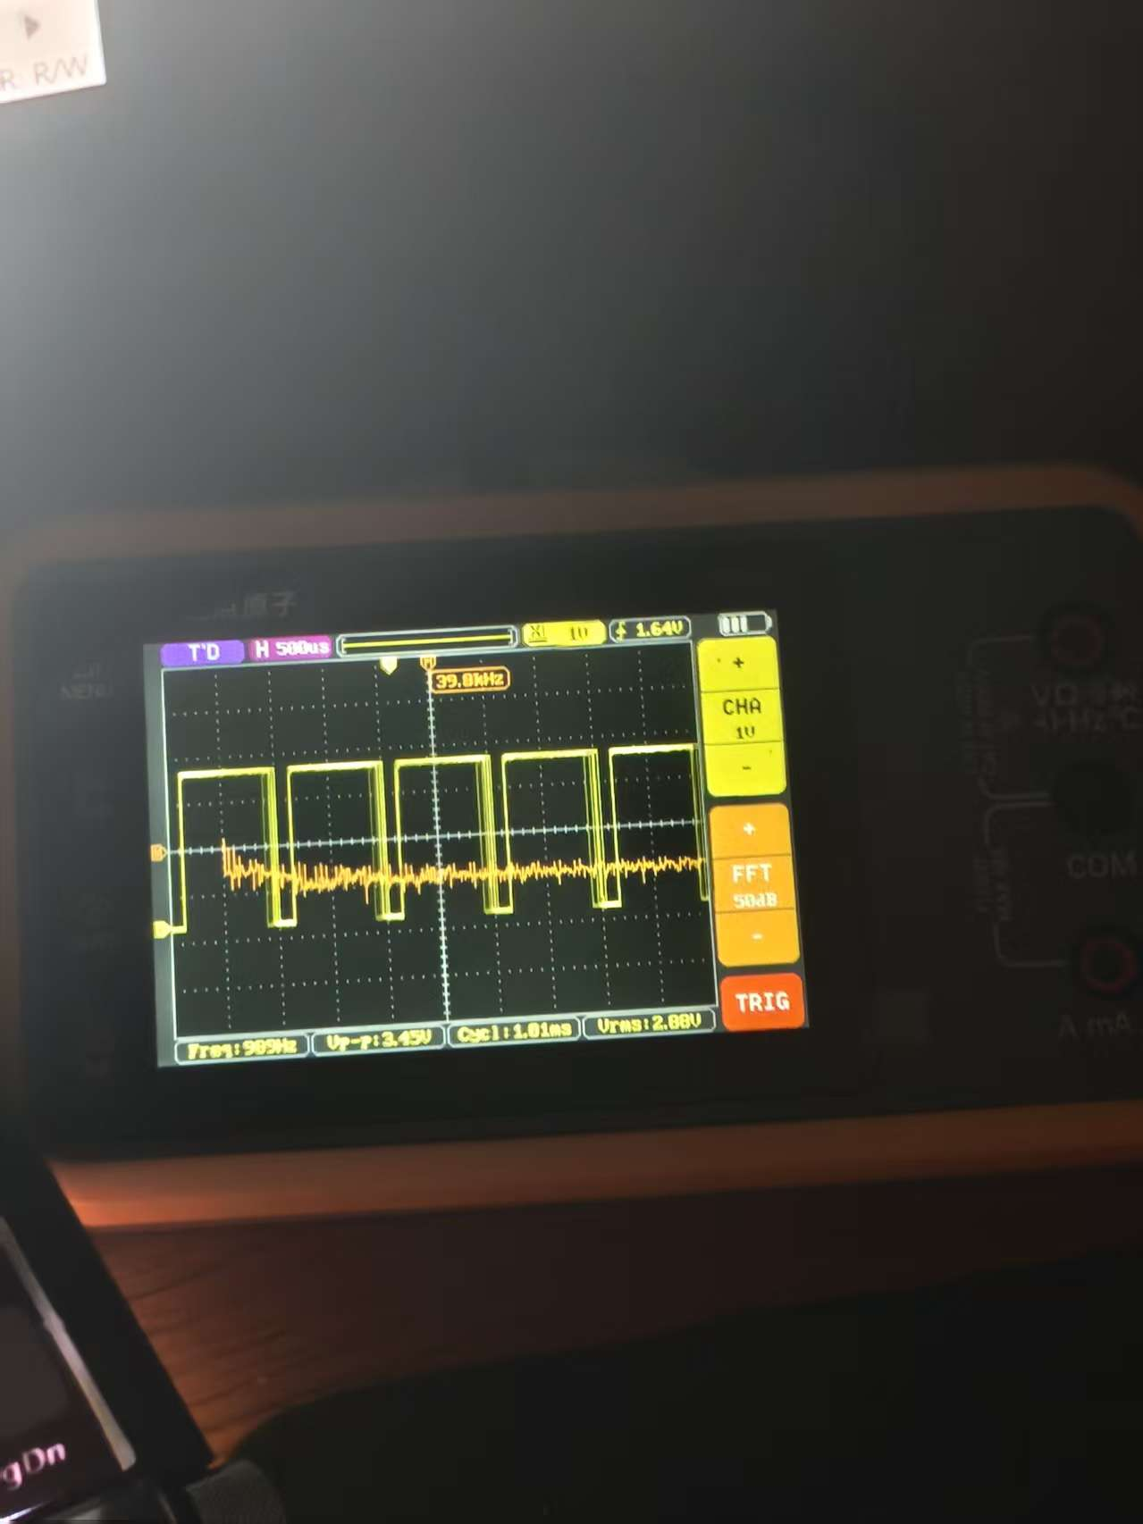太慢了。不过现在我也比较满意了，至少现在知道自己在学

